Развитие ассоциативного мышления на уроках в начальной школе
Автор:
Чернышёва Елена Александровна, учитель начальных классов
ЧОУ «Средняя общеобразовательная школа «Искорка», Белгород, Россия
При запоминании информации главная роль ассоциации заключается в том, что новые сведения мы «привязываем» к уже имеющимся знаниям. Чтобы построить хорошую ассоциацию необходимо знать некоторые полезные критерии нахождения связи между вещами, а также развивать свое ассоциативное мышление и творческое воображение. Важно научиться строить ассоциативные ряды и связи для стимулирования образной памяти. Отгадывая кроссворды, мы видим пересечение слов. В английском языке есть слово «кроссенс», что означает «пересечение смыслов». Наши соотечественники писатель, педагог и математик Сергей Федин и доктор технических наук, художник и философ Владимир Бусленко взяли данную идею за основу технологии развития всех аспектов мышления: анализа, синтеза, ассоциации, поиска информации и придумали головоломку «Кроссенс». Использование ее в образовательной сфере дает положительный результат. Кроссенс является ассоциативной головоломкой нового поколения. Основной целью использования этой технологии есть придумывание и решение ребусов, головоломок, загадок.
Кроссенс представляет собой поле из девяти квадратов. В каждом квадрате расположена картинка, символ, знак и т. д. В центральном квадрате может быть знак «?» или итоговая картинка. Картинки расставлены таким образом, что каждая из них имеет ассоциативную связь с предыдущей и последующей, а центральная объединяет по смыслу все картинки.
Существуют несколько способов решения кроссенса. Рассмотрим каждый из них.
Первый способ. Начинаем читать кроссенс с левой верхней картинки, а дальше идём по часовой стрелке и останавливаемся на центральном квадрате. 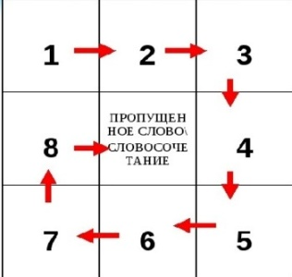
Второй способ. Начать читать кроссенс можно с любой узнаваемой картинки. Центральный квадрат по смыслу связан со всеми изображениями в квадрате.
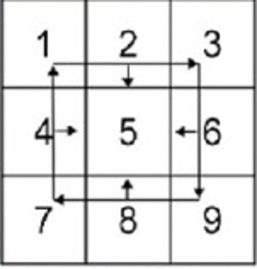
Третий способ. Устанавливаем связи по принципу центрального креста между квадратами от верхнего левого угла по часовой стрелке через один: второе – центральное, шестое – центральное, восьмое – центральное, четвертое – центральное («крест»).
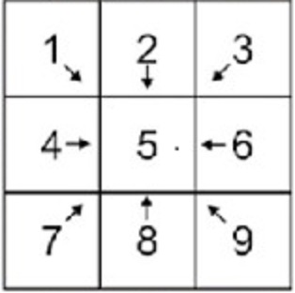
В логической головоломке изображение связано со всеми картинками, которые несут прямой смысл и для разгадки такого кроссенса нужно лишь знание фактов. А можно немного усложнить его, заменив некоторые прямые образы косвенными или символическими.
Кроссенс - отличный способ не только найти связи между объектами (предметами) и явлениями, но и углубить понимание обучающимися уже известных понятий и явлений. Ребята раскрывают новые грани понимания привычных вещей, быстро запоминают материал, развивают логическое и творческое мышление.
Учитель может использовать кроссенс как при формулировке темы и цели урока, так и при проверке знаний по предмету. Особенный эффект имеет эта технология на этапе постановки проблемной ситуации. Обучающиеся размышляют, соотносят факты, сравнивают, развивают творческое восприятие, тем самым расширяют познавательную сферу.
Использование данной технологии «Кроссенс» на уроках дает возможность перехода обучающихся на более высокий уровень познавательной деятельности, нестандартного овладения содержанием предметного материала, развития наблюдательности и зрительного восприятия, совершенствования навыков коммуникации, критического мышления, развития познавательного интереса и креативности младших школьников.
Список использованных источников:
1. Анашина Н. Д. А мы сами составили кроссенс / Н. Д. Анашина // Наука и жизнь. – 2008. – № 1. – С. 65–68.
2. Погосова А. В. Технология «Кроссенс» / А. В. Погосова // Наука молодых. – 2019. – № 67. – С. 55–57.

